**Щасливого Різдва.**

*20.12.2022 1А Хоменко А.Ю.*

Мета.

* Практикувати вітання англійською мовою.
* Вчити виконувати прості інструкції.
* Виховувати ввічливість у стосунках з оточуючими, формувати інтерес до вивчення іноземної мови.

**Хід уроку.**

1. **Warm up.** Ex. 6,7 p. 33 ( введення в іншомовну сферу)

***Розпочнемо знайомство з літерами***

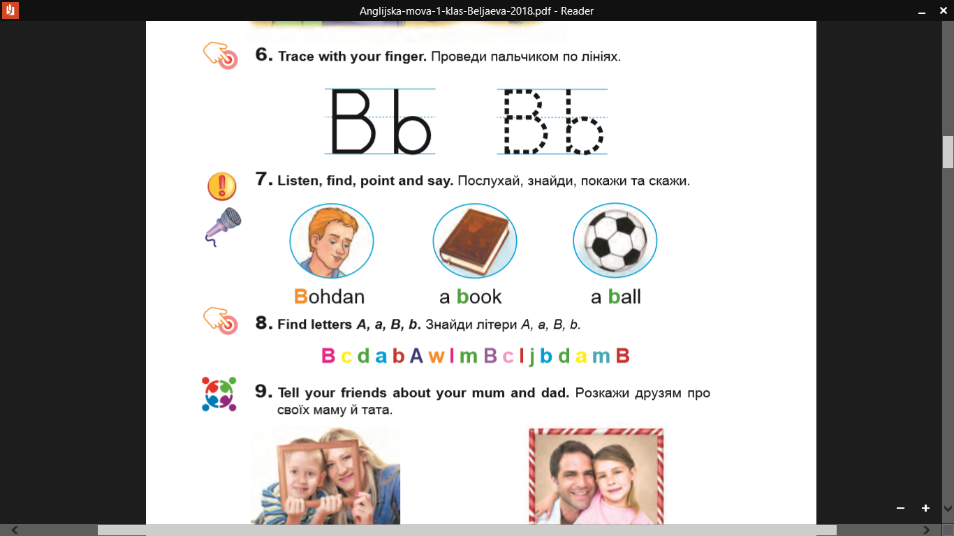

1. **Writing.** (письмо)

* **Відкрийте зошити і пропишіть літеру *Bb (бі)***

*B b B b B b B b B b B b B b*

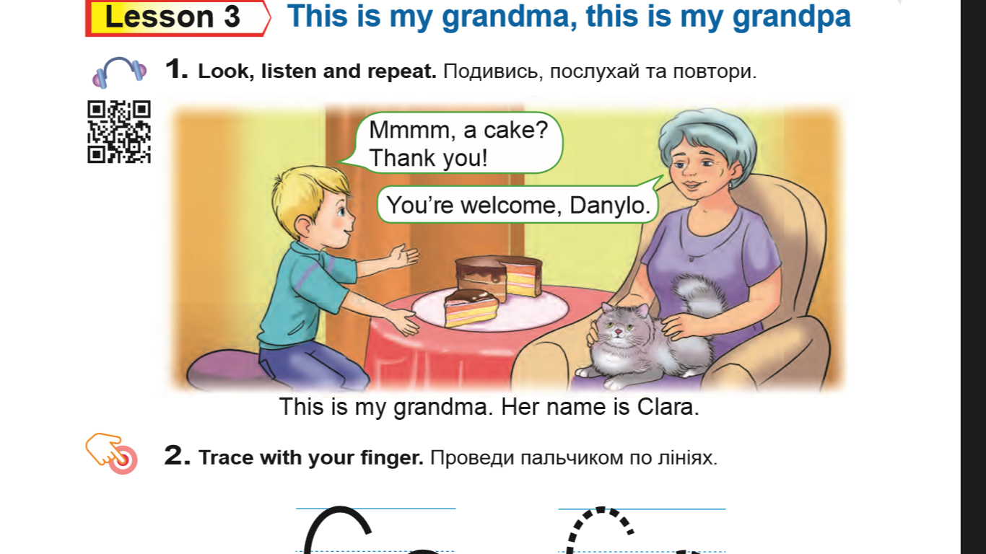3**.Reading**. (читання. Прослухайте за допомогою к'юар коду текст і повторіть за англійцем)

* *МММ, е кейк?*
* *Сенкью!*
* *Ю а велком, Данило.*
* *Зіс іс май грендма. Хьо нейм із Клара.*